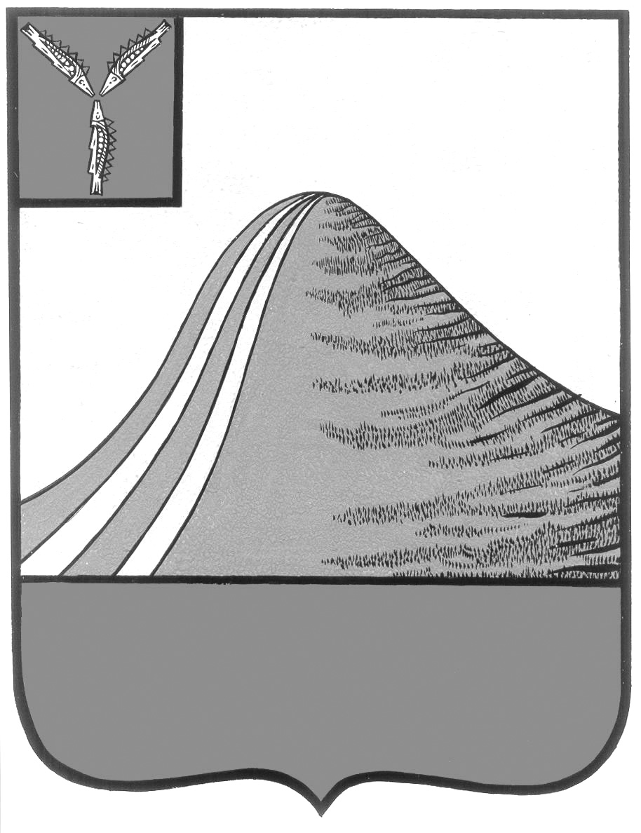
АДМИНИСТРАЦИЯ ЛЫСОГОРСКОГО МУНИЦИПАЛЬНОГО РАЙОНА
САРАТОВСКОЙ ОБЛАСТИ

П О С Т А Н О В Л Е Н И Е

от 12 января 2016 года №6

р.п.Лысые Горы

О межведомственной комиссии по противодействию
коррупции в Лысогорском муниципальном районе

В соответствии с Федеральным законом от 25.12.2008 г. N 273-ФЗ "О противодействии коррупции", Законом Саратовской области от 29.12.2006 г. N 155-ЗСО "О противодействии коррупции в Саратовской области", администрация Лысогорского муниципального района ПОСТАНОВЛЯЕТ:
1. Утвердить состав межведомственной комиссии по противодействию коррупции при администрации Лысогорского муниципального района согласно приложению N 1.
2. Утвердить положение о межведомственной комиссии по противодействию коррупции при администрации Лысогорского муниципального района согласно приложению N 2.
3. Признать утратившими силу постановление администрации Лысогорского муниципального района от 25.04.2014 г. N 279 «О межведомственной рабочей группе по противодействию коррупции в Лысогорском муниципальном районе».
4.Настоящее постановление вступает в силу со дня его принятия и подлежит опубликованию в районной газете «Призыв».
5. Контроль за исполнением настоящего постановления оставляю за собой.

Глава администрации  муниципального района | С.А. Девличаров

Приложение N 2
к постановлению администрации
Лысогорского муниципального района

Состав
межведомственной комиссии по противодействию коррупции в Лысогорском муниципальном районе

Председатель комиссии:
Девличаров С.А. – глава администрации Лысогорского муниципального района;

Заместители председателя комиссии:
Куторов Э.А. - первый заместитель главы администрации Лысогорского муниципального района;

Секретарь комиссии:
Кузнецова Е.А. – консультант управления и кадровой правовой работы администрации Лысогорского муниципального района.

Члены комиссии:
Поляков А.В. - руководитель аппарата администрации Лысогорского муниципального района;

Тулипкалиев А.М. - начальник управления кадровой и правовой работы администрации Лысогорского муниципального района;

Ивашенцев И.А. – и.о. начальника ОП в составе МО МВД РФ «Калининский» по Саратовской области (по согласованию);

Марцинкевич В.В. - помощник прокурора Лысогорского района Саратовской области (по согласованию);

Семкин Н.В. – депутат Собрания Лысогорского муниципального района (по согласованию).

Глава администрации  муниципального района | С.А. Девличаров

Приложение N 2
к постановлению администрации Лысогорского муниципального района
от №

Положение
о межведомственной комиссии по противодействию коррупции при администрации Лысогорского муниципального района

1. Общие положения

1.1. Межведомственная комиссия по противодействию коррупции при администрации Лысогорского муниципального района (далее – Комиссия) является постоянно действующим совещательным органом при администрации Лысогорского муниципального района, образованным для определения приоритетных направлений в сфере борьбы с коррупцией и создания эффективной системы противодействия коррупции в администрации Лысогорского муниципального района.
1.2. Деятельность Комиссии осуществляется в соответствии с Конституцией Российской Федерации, Федеральными законами, указами и распоряжениями Президента Российской Федерации, постановлениями и распоряжениями Правительства Российской Федерации, законами Саратовской области, нормативными правовыми актами Губернатора и Правительства Саратовской области, правовыми актами Собрания и администрации Лысогорского муниципального района в области противодействия коррупции, настоящим Положением.
1.3. Комиссия создана в целях:
- рассмотрения вопросов проведения единой государственной политики в сфере противодействия коррупции, отнесенных к компетенции администрации Лысогорского муниципального района и подготовка предложений по ним;
- создания механизма взаимодействия администрации Лысогорского муниципального района с правоохранительными и государственными органами, общественными и парламентскими комиссиями по вопросам противодействия коррупции, а также с гражданами и институтами гражданского общества в сфере противодействия коррупции;
- выработки и содействия в реализации политических, организационных, информационно-пропагандистских, социально-экономических и правовых мер по предупреждению коррупции, в том числе по выявлению и последующему устранению причин коррупции.

2. Порядок формирования и деятельности Комиссии

2.1. В состав Комиссии входят должностные лица администрации Лысогорского муниципального района, представители Собрания Лысогорского муниципального района, надзорных и контрольных органов (по согласованию).
2.2. Персональный состав Комиссии утверждается постановлением администрации Лысогорского муниципального района.
2.3. Комиссии проводит заседания по мере необходимости, но не реже одного раза в квартал в соответствии с планом работы, утверждаемым председателем Комиссии.
По решению председателя Комиссии могут проводится внеочередные заседания.
2.4. Заседания могут быть как открытыми, так и закрытыми. Заседания Комиссии проводятся председателем Комиссии, а в его отсутствие по его поручению заместителем председателя Комиссии. На заседании Комиссии ведется протокол, который подписывается председательствующим Комиссии.
Решение о форме проведения заседания принимается путем открытого голосования простым большинством голосов.
2.5. Решение Комиссии принимается на заседании открытым голосованием простым большинством голосов присутствующих членов Комиссии.
Члены Комиссии при принятии решений обладают равными правами. При равенстве числа голосов голос председателя Комиссии является решающим.
2.6. Заседание Комиссии правомочно, если на нем присутствует более половины от общего числа членов. В случае несогласия с принятым решением член Комиссии вправе в письменном виде изложить особое мнение, которое подлежит приобщению к протоколу.
2.7. Член Комиссии добровольно принимает на себя обязательства о неразглашении сведений, затрагивающих честь и достоинство граждан, и другой конфиденциальной информации, которая рассматривается Комиссией. Информация, полученная Комиссией, может быть использована только в порядке, предусмотренном законодательством об информации, информатизации и защите информации.
2.8. На основании решения председателя Комиссии на ее заседание могут быть приглашены лица, не являющиеся членами Комиссии.

3. Полномочия Комиссии

3.1. Комиссия вправе:
- создавать рабочие группы по вопросам, входящим в ее компетенцию, привлекать в установленном порядке необходимых специалистов для подготовки вопросов на заседания Комиссии, информационных и методических материалов;
- участвовать в подготовке проектов муниципальных правовых актов по вопросам противодействия коррупции в администрации Лысогорского муниципального района;
- рассматривать предложения о совершенствовании методической и организационной работы по противодействию коррупции в администрации Лысогорского муниципального района;
- разрабатывать и организует реализацию системы мер, направленных на ликвидацию (сокращение) условий, порождающих, провоцирующих и поддерживающих коррупцию во всех ее проявлениях;
- рассматривать предложения отраслевых (функциональных) органов и структурных подразделений администрации Лысогорского муниципального района о мерах по противодействию коррупции;
- проводить мониторинг соблюдения требований законодательства Российской Федерации отраслевыми (функциональными) органами и структурными подразделениями администрации Лысогорского муниципального района;
- изучать, анализировать и обобщать поступающие в Комиссию документы и материалы о коррупции и противодействии коррупции.
3.2. При осуществлении своих полномочий Комиссию не вправе подменять правоохранительные органы и осуществлять функции, отнесённые к их компетенции.
3.3. Решения Комиссии носят рекомендательный характер.

4. Председатель Комиссии

4.1. Председатель Комиссии:
- осуществляет руководство деятельностью Комиссии и организует ее работу;
- созывает и проводит заседания Комиссии, в том числе определяет место и время проведения заседаний;
- утверждает план работы Комиссии на год и повестку дня его очередного заседания;
- представляет Комиссии в отношениях с федеральными органами государственной власти, органами государственной власти Саратовской области, органами местного самоуправления Лысогорского муниципального района, населением и организациями всех форм собственности Лысогорского муниципального района по вопросам, противодействия коррупции в администрации Лысогорского муниципального района;
- подписывает протокол заседания Комиссии.

5. Участие общественности и СМИ в деятельности Комиссии

5.1. Общественные объединения, организации всех форм собственности и граждане вправе направлять в установленном законом порядке в Комиссии обращения по вопросам противодействия коррупции в администрации Лысогорского муниципального района.
5.2. По решению Комиссии информация о рассмотренных комиссией вопросах может передаваться в СМИ для опубликования.

Глава администрации  муниципального района | С.А. Девличаров

